УТВЕРЖДАЮ
Начальник управления спорта и
туризма Минского облисполкома
Е. В. Булойчик
СОГЛАСОВАНО
Федерация спортивного ориентирования
Минской области
Е.Н. Брок

ПОЛОЖЕНИЕ
О ПРОВЕДЕНИИ ОТКРЫТОГО ЧЕМПИОНАТА МИНСКОЙ ОБЛАСТИ ПО СПОРТИВНОМУ ОРИЕНТИРОВАНИЮ
«Слуцк - 2017»

1.ЦЕЛИ И ЗАДАЧИ
- дальнейшее развитие и популяризация ориентирования в Минской области;
- пропаганда ориентирования как одного из средств морального и физического воспитания;
- повышение уровня мастерства спортсменов и команд;
- выявление сильнейших спортсменов и команд.

2.ВРЕМЯ И МЕСТО ПРОВЕДЕНИЯ
Соревнования проводятся 15-17 сентября 2017 года в г.Слуцке и Слуцком р-не. оз. Рудня.

3.ПРОГРАММА СОРЕВНОВАНИЙ

15 сентября
До 18.00 – заезд команд
17.00-18.30 – заседание мандатной комиссии;

16 сентября
12.00-12.30 – открытие соревнований;
13.00 – старт лично-командных соревнований на спринтерской дистанции (г.Слуцк).

17 сентября
11.00 – старт лично-командных соревнований на средней дистанции (оз. Рудня)
14.00 - награждение победителей и призеров, закрытие соревнований

4.РУКОВОДСТВО ПРОВЕДЕНИЕМ СОРЕВНОВАНИЙ
Соревнования проводятся Управлением по физической культуре, спорту и туризму Минского облисполкома и областной федерацией спортивного ориентирования, отделом образования, спорта и туризма Слуцкого РИК (80179561104 – сектор спорта Вежнавец Александр Евгеньевич главный специалист сектора спорта).
Общее руководство подготовкой и проведением соревнований осуществляется оргкомитетом: главный судья Кравченко Дмитрий Михайлович +375291170378; +375333059530, главный секретарь Пенкрат Виталий Юлианович +375298706023.

5.УЧАСТНИКИ СОРЕВНОВАНИЙ
К участию в соревнованиях допускаются команды районов и городов Минской области, КФК и команды клубов спортивного ориентирования, все желающие.
В состав делегации входят: 16-участников соревнований в следующих возрастных группах МЖ10,12,14,16,18,21,35 и старше ; 1 представитель команды и 1 судья. Всего-18 человек.
При малом количестве участников (менее 7) группа объединяется.

6.ФИНАНСИРОВАНИЕ
Расходы, связанные с организацией и проведением соревнований, питанием судей, приобретением призов, оплата работы мед. работника несет Управление по физической культуре, спорту и туризму Минского облисполкома в соответствии с утверждённой сметой.
Расходы по командированию команд и участников: проезд команд к местам старта, командировочные расходы, проживание, расходы на проведение мероприятия 9 рублей с одного человека (оплата по безналичному расчету (Юридический адрес: 223610 Минская обл. г. Слуцк ул. Ленина, 293, УНН 690303653 ОКПО 292745346000 IBAN BY AKBB 3632 4424v1503 3660 0000 ЦБУ № 615 ф-ла № 633 ОАО «АСББеларусбанк» BIK AKBBBY 21633 Адрес банка: г. Слуцк, ул. Чехова, 22) (E-mail: slucktur@mail.ru тел./факс 8 (01795) 6-22-22) или через банк), прокат туристского и спортивного инвентаря и другие несут командирующие организации.

7.ПОРЯДОК И СРОКИ ПОДАЧИ ЗАЯВОК, ТРЕБУЕМАЯ ДОКУМЕНТАЦИЯ
Предварительная именная заявка на участие в соревнованиях подаются до 12 сентября 2017 г. по т./факс 801715-60-218 или по e-mail berezino-cup@mail.ru (Пенкрат Виталий Юлианович).
Именные заявки, заверенные печатью медицинского учреждения и командирующей организации, подаются в мандатную комиссию в день соревнований.
Вместе с заявкой предоставляются паспорта участников соревнований, а также зачетные классификационные книжки или документы, подтверждающие спортивную квалификацию участников соревнований.

8.УСЛОВИЯ ПРИЕМА УЧАСТНИКОВ
Организации проживания в ГУ «Слуцкий центр туризма» от 9 руб/сут. Предварительная заявка на проживание обязательна. Тел.,+375447087980; 80179556020.
Проживание в полевых условиях на месте старта на средней дистанции оз. Рудня. Команды должны иметь полный комплект бивачного снаряжения для проживания и организации питания в полевых условиях, емкости с водой.

9.ОПРЕДЕЛЕНИЕ РЕЗУЛЬТАТОВ
Итоги лично-командных соревнований на спринтерской и средней дистанциях подводятся отдельно в каждой возрастной группе в соответствии с Правилами.
Общекомандное место определяется по наибольшей сумме очков набранных 12 лучшими спортсменами по каждой дистанции. В случае равенства суммы очков у двух и более команд преимущество получает команда, имеющая большее количество первых мест. Если и этот показатель равен, то вторых и т.д.
Очки начисляются согласно таблице:
Место | 1 | 2 | 3 | 4 | 5 | 6 | 7 | 8 | 9 | 10 | 11 | 12
Очки | 100 | 97 | 94 | 91 | 89 | 87 | 85 | 83 | 81 | 80 | 79 | 78

10.НАГРАЖДЕНИЕ
Команда – победитель в общем зачете награждается Кубком, грамотой, команды призеры – грамотами. Победители в личном зачете на спринтерской дистанции и на средней дистанции награждаются грамотами и призами, призеры - грамотами.

11.ОБЕСПЕЧЕНИЕ БЕЗОПАСНОСТИ
Ответственность за:
- безопасность проведения соревнований возлагается на ГСК;
- обеспечение дисциплины и порядка среди спортсменов в местах соревновании и проживания – на представителей команд;
- соответствие подготовки участников требованиям, предъявляемым к дистанциям соревнований, – на тренеров и представителей команд.

12.ПОРЯДОК ОРГАНИЗАЦИИ МЕДИЦИНСКОГО ОБЕСПЕЧЕНИЯ
Медицинское обеспечение во время соревнований осуществляется медицинским работником, находящимся в центре соревнований.

13.ПОРЯДОК ПОДАЧИ ПРОТЕСТОВ И ИХ РАССМОТРЕНИЯ
Представитель команды может опротестовать результат соревнований в случае нарушений правил соревнований или судейских ошибок, повлекших существенные изменения в определении личных и командных мест, а также в случае неправильного допуска команд или отдельных спортсменов к данным соревнованиям.
В этом случае в течение не более одного часа после окончания соревнований (но не позднее, чем за 30 минут до начала награждения), подается письменный протест с указанием пунктов правил, которые были нарушены, Главному секретарю соревнований на имя Главного судьи. Главный секретарь фиксирует время подачи протеста.
Протесты рассматривает жюри соревнований. Несвоевременно поданные протесты не рассматриваются.

ДАННОЕ ПОЛОЖЕНИЕ ЯВЛЯЕТСЯ ВЫЗОВОМ НА СОРЕВНОВАНИЕ

Схемы проезда

16.09.2017 – Спринт
Координаты места старта – 53.000350, 27.521156
Пунктиром обозначен пеший маршрут с ж.д. вокзала и автовокзала,
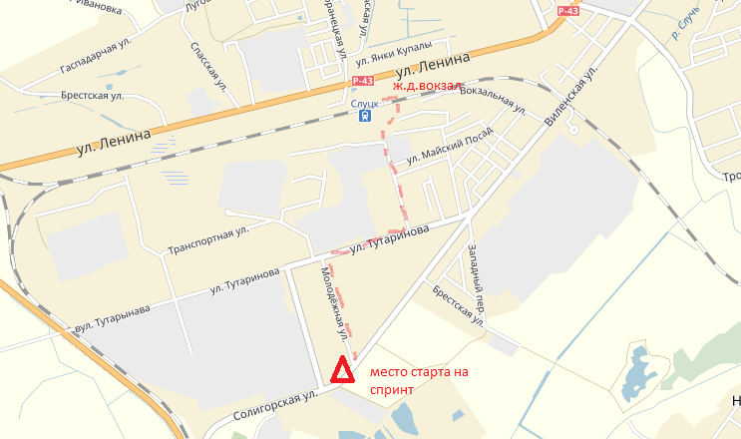

17.09.2017 Средняя дистанция

Координаты места старта – - 53.214975, 27.630790. поворот с дороги Р91 на санаторий «Солнышко»

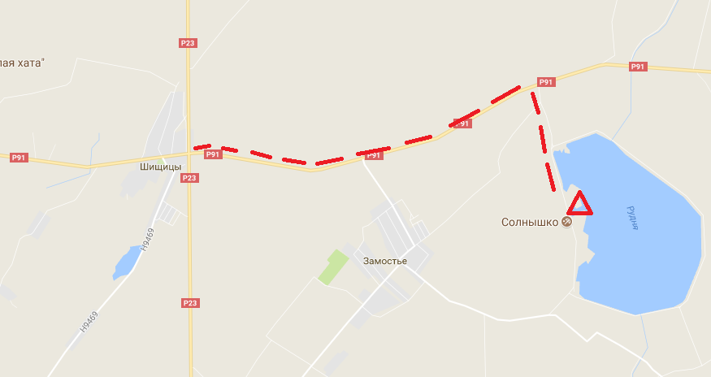

Схема подъезда к ГУ «Слуцкий центр туризма»
Координаты расположения центра – 53.042916, 27.585997
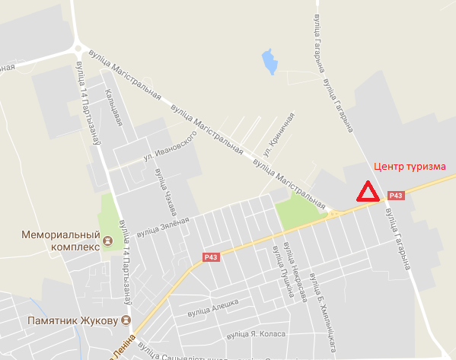

Условия размещения участников и проезда к местам стартов.
Проживание в центре туризма 9 рублей с человека сутки, на своих ковриках и со своими спальниками 2 рубля с человека сутки.
Полевой лагерь на месте старта средней дистанции.
Проезд к месту старта средней дистанции и обратно на автобусе, предоставленном организаторами соревнований, 2 рубля с человека.
Срок подачи предварительной заявки на участие продлевается до 23 59 13.09.2017, заявку на проживание и проезд необходимо подать до 12.09.2017 по электронной почте berezino-cup@mail.ru или по телефону +375298706023 – Виталий.

